○ 「競争参加資格確認通知書」発行のお知らせメールの送付後

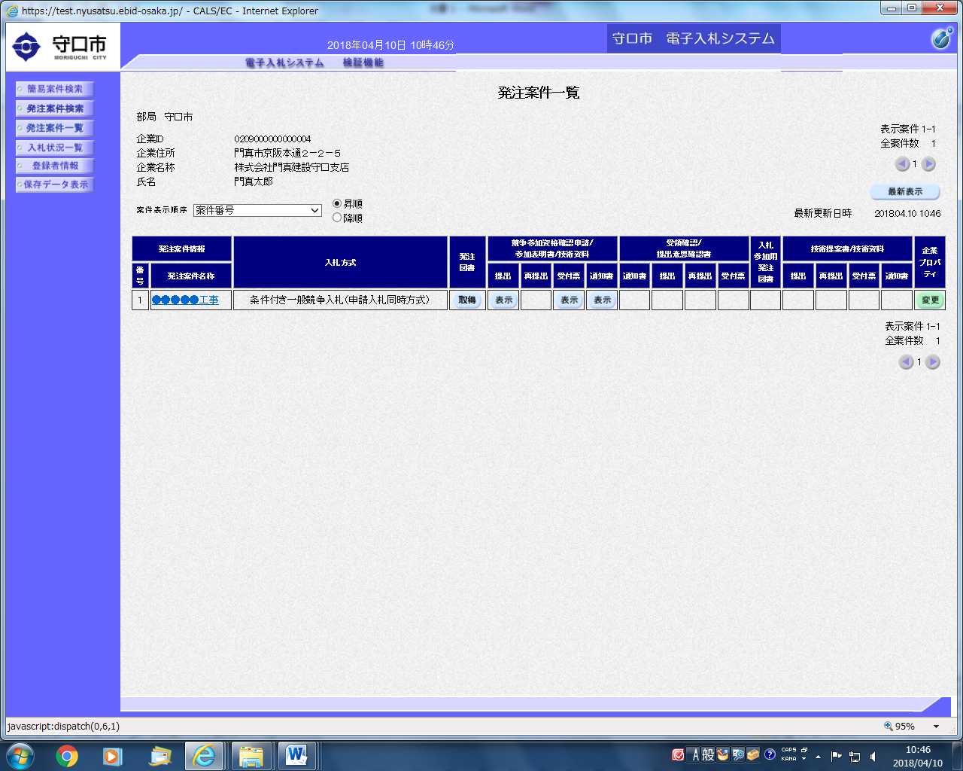

21 『発注案件検索』又は『発注案件一覧』をクリックし、対象案件の「競争参加資格確認申請/参加表明書/技術資料」の「通知書」の『表示』をクリックしてください。
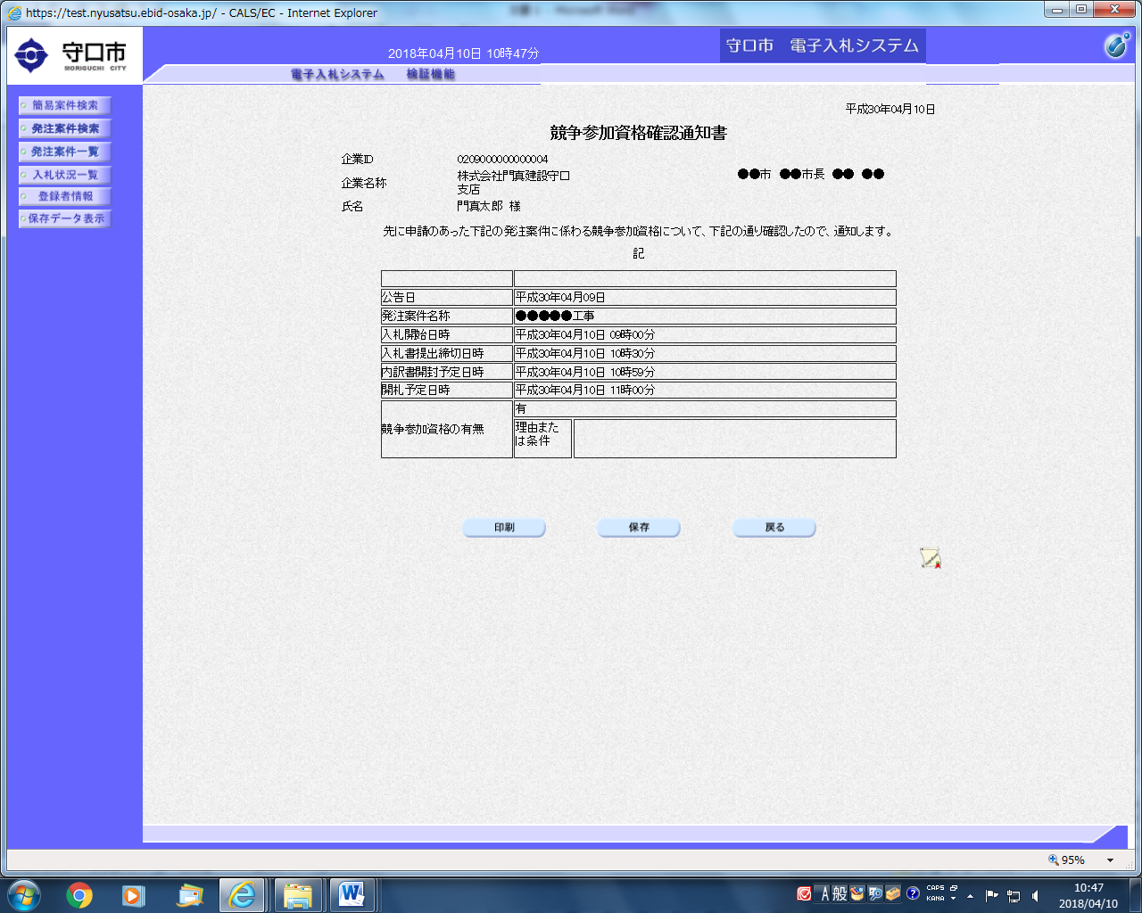

22 『印刷』及び『保存』をクリックし、印刷及び保存作業を終えてから、『戻る』をクリックしてください。

※ 競争資格確認通知書の送付後、開札日時に開札を行い、落札候補者を決定します。落札候補者となり、本市から事後審査資料の提出を求められた場合は、直ちにメールで事後審査資料を送付してください。
●総務課電子メールアドレス：Mori_soumu@city-moriguchi-osaka.jp
※ 建設工事における入札においては、営業所の現地調査を行うことがあります。
※ 事後審査に必要な資料の一覧及び様式は、「守口市電子入札・契約情報」の『様式ダウンロード』に掲載しています。

≪事後審査に必要な添付資料≫
※ 対象案件の入札の告示文書の「入札参加者に必要な資格」に記載のある事項に関する資料のみ
●建設工事
① 提出済の条件付き一般競争入札参加資格確認申請書
② 最新の建設業許可通知書又は証明書の写し
③ 最新の経営事項審査総合評定値通知書の写し
④ 元請施工実績を証するCORINS竣工時登録内容確認書の写し（CORINS竣工時登録内容確認書の写しが添付できない場合は、元請施工実績を証する契約書及び元請施工実績を証する書類の写し）
⑤ 配置予定技術者（現場代理人を含みます。）の３ヶ月以上の直接かつ恒常的雇用関係を証明する書面（健康保険証等）の写し
⑥ 配置予定技術者（現場代理人を含みません。）の資格証
・ 監理技術者の場合、監理技術者資格者証及び監理技術者講習修了証の写し（いずれも表裏両面）
・ 主任技術者の場合、資格証（技術者の資格が実務経験等の場合は、技術者経歴書）

●測量・建設コンサルタント等
① 提出済の条件付き一般競争入札参加資格確認申請書
② 元請実績を証するテクリス業務完了時の登録内容確認書又はパブディス業務カルテ受領書の写し（テクリス業務完了時の登録内容確認書又はパブディス業務カルテ受領書の写しが添付できない場合は、元請実績を証する契約書及び元請実績を証する書類の写し）
③ 管理技術者の３ヶ月以上の直接かつ恒常的雇用関係を証明する書面（健康保険証等）の写し
④ 管理技術者の資格証（技術者の資格が実務経験等の場合は、技術者経歴書）

※ 落札候補者が事後審査資料を提出後、本市の条件付き一般競争入札資格審査会を開催（目安として、開札日の翌々営業日）し、審査会において「資格有り」と認められた事業者を落札者に決定します。

